**2018仪器设计大赛新生赛比赛规则及评分细则**

**赛题名称**

基于视觉定位的自主导航小车

**赛题简介**

比赛场地大小为1.8mx2.4m。场地上方有一摄像头，选手在小车上粘贴标志物，用LabVIEW串口接收由上位机处理过的图像数据，得到小车的位置和朝向，以及目标物的位置信息。场地上会准备一些固定和移动的目标物供小车互动，选手需要在图像处理得到位置信息后，用LabVIEW给单片机发信号，通过无线模块遥控小车以一定顺序经过目标物上方，所用时间短的组得分高。

科协为选手准备好统一的小车套件，封装好单片机程序，视觉处理部分对于选手来说比较陌生，相关程序也由科协提供。如选手有单片机基础，可适当修改LabVIEW与小车之间的通讯协议，但不得在小车上增加传感器。

本赛题着重培养选手的基本编程能力、基本的LabVIEW的应用能力和对测控技术的理解。赛题综合性较强，上限高下限低，对没有基础的同学非常友好，对于能力较强的同学也给予了充分的发挥空间。

摄像头

目标物



1.8m

小车

2.4m

**比赛流程**

比赛过程由实物比赛和选手展示组成。

**实物比赛**

**抽签**：比赛前通过抽签决定选手上场顺序。

**赛前调试**：比赛开始前，每组选手有**【5分钟】**的调试时间，调试过程中上位机可以开启，以辅助调试。

**正式比赛：以下为本次比赛评分细则，请认真阅读**

每个队伍的比赛分为**【固定目标物】**和**【移动目标物】**两部分

**【固定目标物】：**目标物的位置由场地上的蓝胶布确定，蓝胶布的数量共**【约25个】**，在每场比赛时由上位机**【随机】**选择其中的**【10个】**作为目标物。到达目标的判定标准为在目标点附近半径为**【15像素】（约8cm）**的圆内停留**【30帧】（约1.5s）**。每场比赛先启动选手程序，再启动上位机，计时起点以上位机为准；10个目标物全部结束之后，记录总时间；每支队伍有**【3次】**机会，3次结束后，取**【最短时间】**，记为 $t_{1}$。

**【移动目标物】：**目标物随机在场地上生成，但不会在小车附近半径**【150像素】**的圆内刷出。目标物刷出后，立即开始做如图所示的**【反射】**式运动：

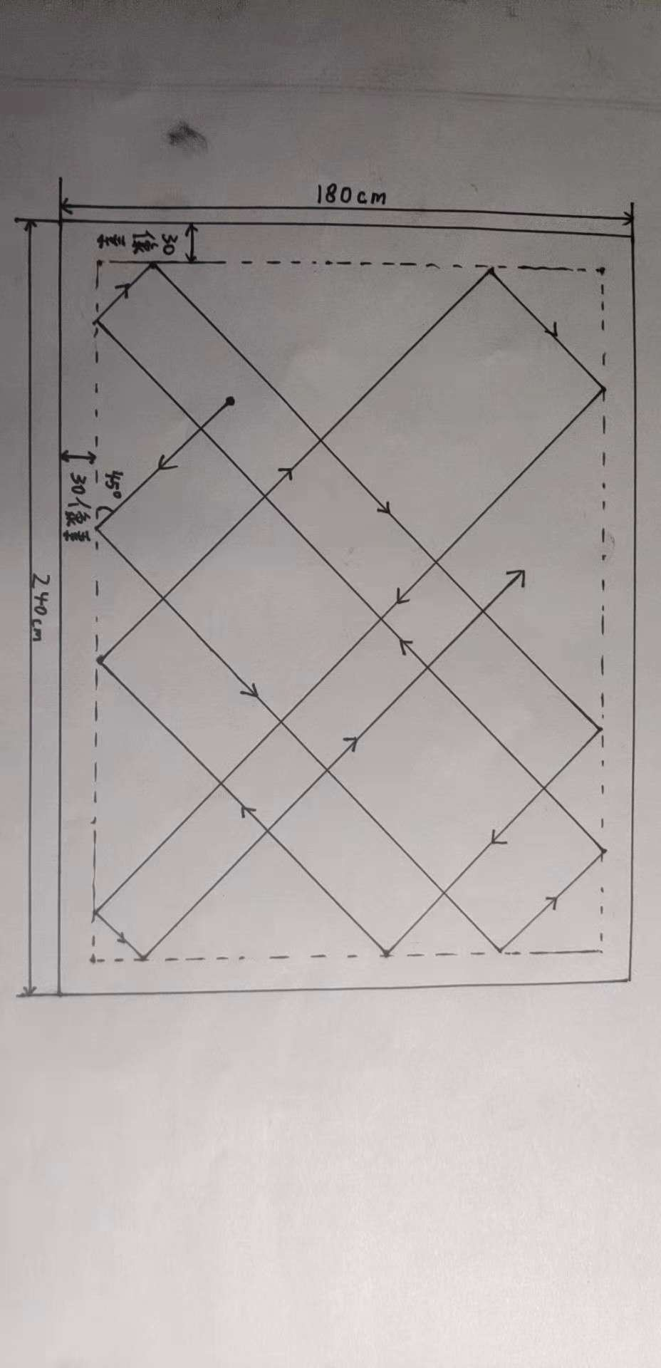

更新：反弹区的边界宽度为**【15cm】**而非**【30像素】**

目标物的运动速度为**【2cm/帧】（约40cm/s）**。此时，追上目标的判定标准为在目标点附近半径为**【25像素】（约13cm）**的圆内停留**【10帧】（约0.5s）**。每场比赛限时**【30s】**，结束后记录30s内追上的目标数量。同样地，每支队伍有**【3次】**机会，3次结束后，取**【最多数量】**，记为 $n$。

最终选手的用时由下面公式计算：

$$t=t_{1}-3n$$

即每在移动目标物环节追上一个目标，总时间减少**【3秒】**。

按照选手的最终用时进行排名，排名为第 $k$ 名的队伍的客观分为

$$60-5(k-1)$$

即第一名60分，第二名55分，第三名50分，以此类推。

**选手展示**

根据实物比赛的成绩，选出排名前6的队伍进行答辩展示，该队伍的最终成绩由实物比赛分+答辩展示分组成。

答辩展示分：答辩展示分主要根据该队伍展示效果（20分）、作品设计原理和方法（30 分）、程序包装（20 分）、创新功能（30 分）等几个方面，由评委进行评定，评委评分满分100分。

各队伍按评委评分由高到低排列，第一名得40分，后面各队得分为：4 $0×\frac{该队伍评委评分}{第一名队伍评委评分}$，记为答辩展示分。

**奖项设置**

最终名次由实物比赛分与答辩展示分的和确定。获奖情况将在比赛后一周内以邮件、微信及推送的方式通知参赛选手，获奖选手将参加2018精仪系学生节的颁奖典礼。

|  |  |  |
| --- | --- | --- |
| 奖项 | 奖金 | 个数 |
| 特等奖 | 5000 | 0/1 |
| 一等奖 | 3000 | 1 |
| 二等奖 | 2000 | 2 |
| 三等奖 | 1000 | 3 |